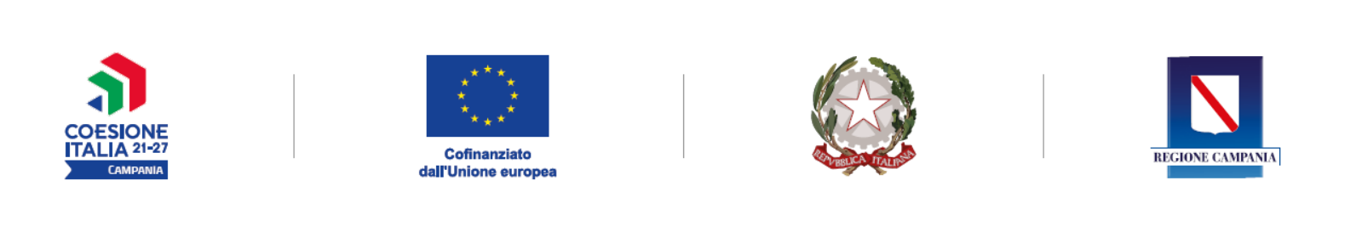

 |  |  | 
ISTITUTO COMPRENSIVO
AD INDIRIZZO MUSICALE
GIOVANNI PAOLO II
Via E. Moscati, 4 84134 Salerno tel 089/751405
codice meccanografico SAIC8A6001 codice fiscale 95146370655

www.icgiovannipaolosecondosalerno.edu.it
e-mail: saic8a6001@istruzione.it – pec: saic8a6001@pec.istruzione.it
codice univoco:UF5VI0



DOMANDA DI ISCRIZIONE AL PROGRAMMA "SCUOLA VIVA PROGETTO: “INSIEME APPASSIONA…MENTE” II annualità 2021/27 PER ALUNNI
I sottoscritti genitori (NOME e COGNOME) ______________________________________________
___________________________________________________________________________________
nato a_______________________________ il __________________________________________
nata a _______________________________ il __________________________________________
CHIEDONO
per il/la proprio/a figlio/a __________________________________________________________________
nato/a a________________________il ______________________________________________________
frequentante il Plesso _____________________________classe______________sez.____________
CHIEDONO
la partecipazione alla selezione di alunni per il corso:
(inserire una X in corrispondenza del/i modulo/i scelto/i)

 | TITOLO | ORDINE DI SCUOLA | N. ORE | n. partecipanti | PLESSO | INIZIO CORSO | ADESIONE
Modulo 1 | Forme, colori e sentimenti 1 | Primaria  Classi: Prime, Seconde e Terze | 30 | Max 20 | Pirone | Settembre 2025
Modulo 3 | Ricreativa…mente insieme | Primaria / Secondaria  Tutte le Classi  e Territorio | 50 | Max 20+20 | Torrione Alto  (Palestra) | Aprile 2025 | □ Minibasket  □ Tennis
Modulo 4 e 6 | We are the world  Pony che passione | Primaria  Classi: Prime, Seconde e Terze | 30+30 | Max 20 | c/o Ass. Un Cuore a Cavallo | Giugno 2025
Modulo 5 | Giochiamo a Teatro | Secondaria  Classi  I – II- III | 20+20 | Max 20+20 | Torrione Alto | Aprile  2025
Modulo 6 | Esplorare…  che passione | Secondaria  Classi II e III | 30 | Max 25 | Torrione Alto | Aprile 2025

I sottoscritti si impegnano a far frequentare al proprio figlio il corso scelto nel caso in cui venisse accettata la candidatura, per tutta la durata del suo svolgimento.
Rilasciano un proprio recapito per comunicazioni inerenti la selezione al progetto:
Telefono numero: ___________ indirizzo e-mail__________________________________________
Trattamento dei dati personali
Il sottoscritto ai sensi del D. Lgs 196/03 esprime il consenso al trattamento, alla comunicazione e alla diffusione dei dati personali diversi da quelli sensibili o giudiziari (nome, cognome, luogo e data di nascita, indirizzo), contenuti nella presente autocertificazione in relazione alle finalità istituzionali o ad attività ad essa strumentali.

La domanda dovrà pervenire entro e non oltre le ore 13.00 del 04/04/2025 da inviare via e-mail all’indirizzo selezioneprogrammascuolaviva.v@gmail.com o presso la segreteria dell’Istituto, via E. Moscati n. 4 – Salerno.

DATA FIRME
__________________________

___________________________

Solo in caso risulti impossibile acquisire il consenso scritto di entrambi i genitori, ovvero laddove un genitore sia irreperibile: “Il sottoscritto, consapevole delle conseguenze amministrative e penali per chi rilasci dichiarazioni non corrispondenti a verità, ai sensi del DPR 445/2000, dichiara di aver effettuato la scelta/richiesta in osservanza delle disposizioni sulla responsabilità genitoriale di cui agli artt. 316, 337 e 337 quater del codice civile, che richiedono il consenso di entrambi genitori”.

DATA FIRMA
________________________

